Base de données

# Structure générale concernant les images :

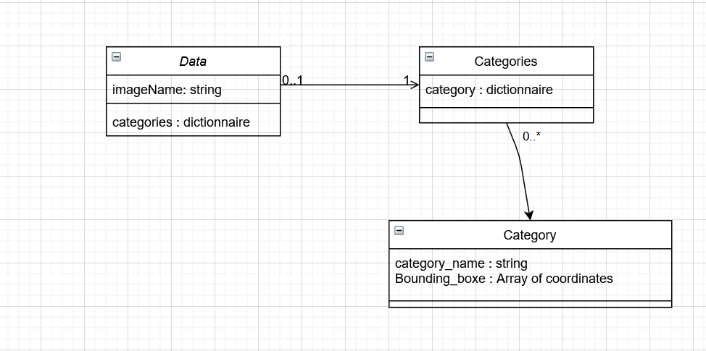

## Exemple pour nuScenes:

{"imageName": "samples/CAM_FRONT/n015-2018-07-24-11-22-45+0800__CAM_FRONT__1532402927612460.jpg", "categories": {"human.pedestrian.adult": [[1206.5693751819115, 477.86111828160216, 1225.8893058022243, 513.6450176828284], [1242.263536692072, 479.03887086011576, 1263.0879661355434, 515.1036316333849], [782.0855513836913, 463.30899408893123, 799.1645794786717, 504.29271784493915], [599.0667237069512, 458.4862699959026, 656.8746589315072, 596.7934379635633]], "vehicle.car": [[1504.5998756594938, 489.2410313615559, 1600.0, 523.1573764591451], [1002.677828993682, 473.88690882935975, 1082.9731473228485, 538.9038595447208]], "movable_object.pushable_pullable": [[573.9553828694445, 493.35310737673, 631.6507720086121, 596.2187632242021]]}}

## Exemple pour NEXET :

# Structure générale concernant les lidars:

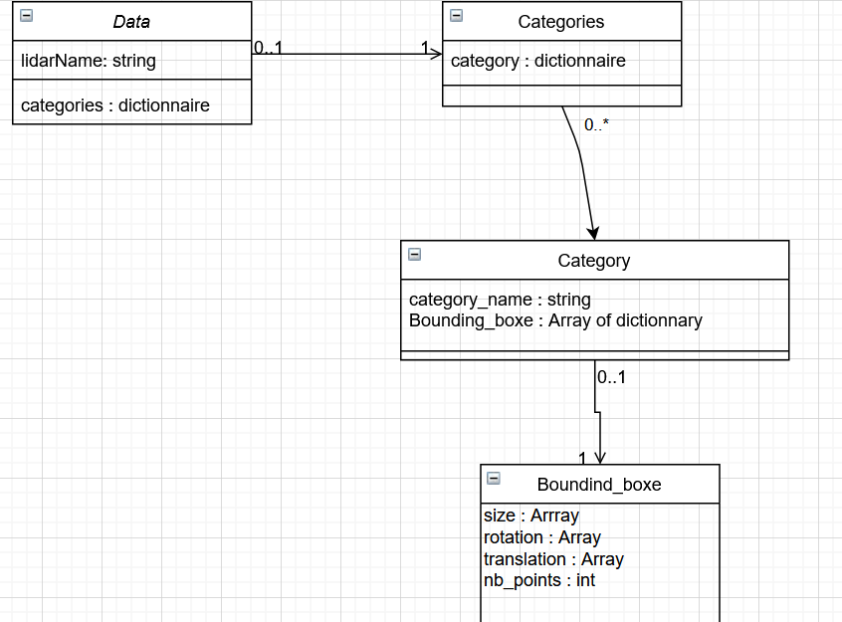

# Spécification pour chaque BDD

## Category :

|  |  |
| --- | --- |
| Nuscenes | Nexet |
| animal | **Truck** |
| human.pedestrian.adult | **Pickup truck** |
| human.pedestrian.child | **Bus** |
| human.pedestrian.construction_worker | **Car** |
| human.pedestrian.personal_mobility | **Van** |
| human.pedestrian.police_officer |  |
| human.pedestrian.stroller |  |
| human.pedestrian.wheelchair |  |
| movable_object.barrier |  |
| movable_object.debris |  |
| movable_object.pushable_pullable |  |
| movable_object.trafficcone |  |
| static_object.bicycle_rack * |  |
| vehicle.bicycle |  |
| vehicle.bus.bendy |  |
| vehicle.bus.rigid |  |
| vehicle.car |  |
| vehicle.construction |  |
| vehicle.emergency.ambulance |  |
| vehicle.emergency.police |  |
| vehicle.motorcycle |  |
| vehicle.trailer |  |
| vehicle.truck |  |

## Nexet répartition :

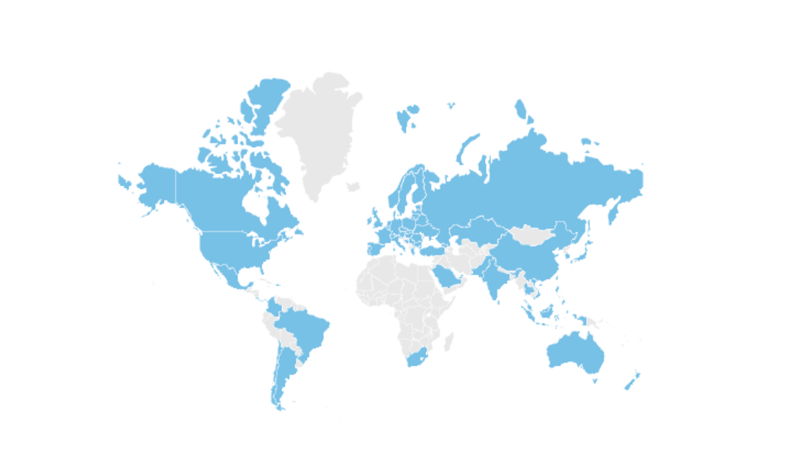

Les annotations se font seulement sur les véhicules qui peuvent entraînés un crash. Ils ne spécifient pas comment avoir ces annotations.

## Nuscene annotation :

Les images sont envoyées à leur partenaire Scale pour les annotations. Faits par des gens ou des outils non spécifiés ( une équipe rémunérée )